Kategoryzacje, szyfrogramy - ćwiczenia

- Pogrupuj wyrazy, które pasują do siebie , umieść je w rubrykach tabeli. Nazwij każdą grupę odpowiednim wyrazem – kategorie.

samochód, narcyz, banan, brokuł, stokrotka, lilia, helikopter, herbata, karetka, kakao, burak, ser, kawa, fiołek, mleko, śmietana, żonkil, pociąg, spodnie, tramwaj, wiśnia, pomidor, truskawka, maślanka, sok pomarańczowy, gruszka, bluzka, kefir, sweter, cebula, jabłko, sukienka, malina, spódnica, woda gazowana

- Połącz obrazki w pary. Nazwij kategorie.
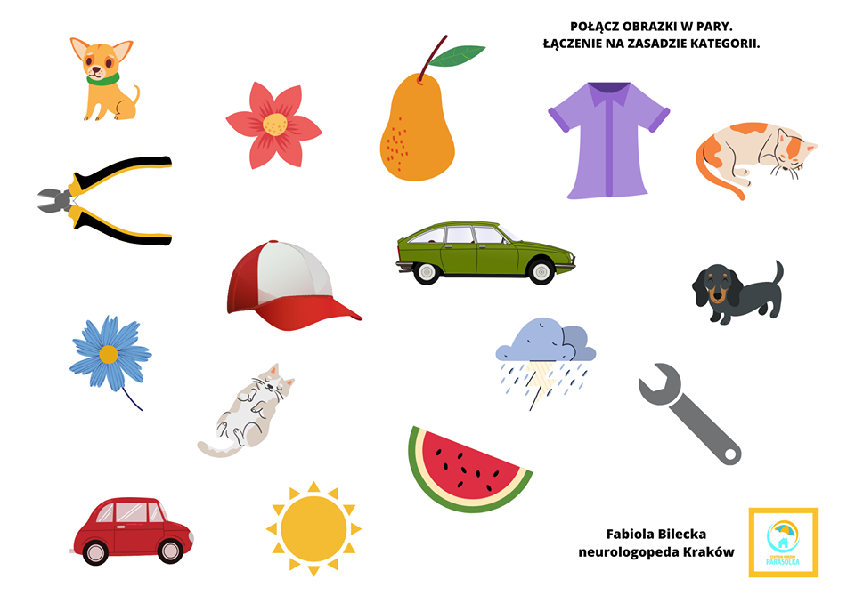

- Który z elememtów nie pasuje do reszty? Napisz dlaczego?
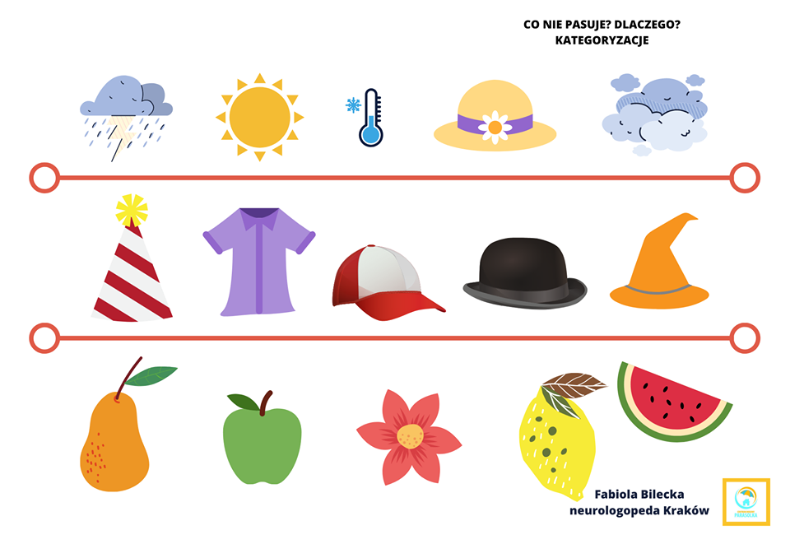
- Rozwiąż szyfrogramy, odczytaj hasło, pokoloruj obrazek przedstawiający rozwiązanie.

i | n | n | i | I | n | d | a
8-1= | 4-2= | 5+3= | 2+2= | 0+1= | 3+3= | 2+1= | 4+1=
1 | 2 | 3 | 4 | 5 | 6 | 7 | 8

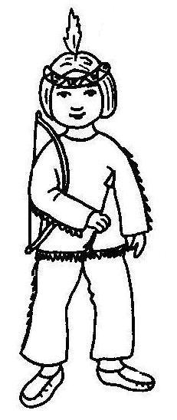
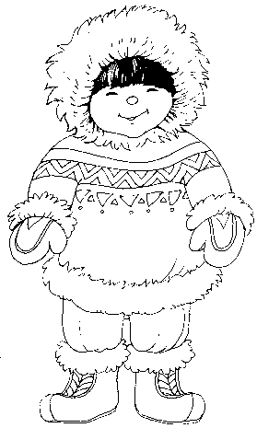
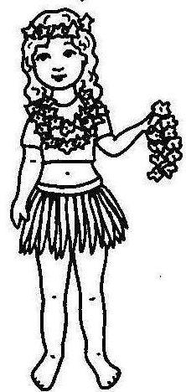
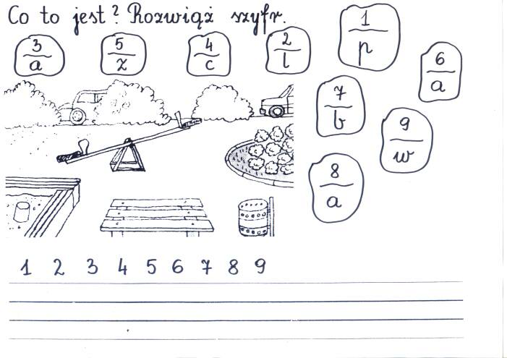

Powodzenia!!!

